Hei alle sammen.

Desember er snart over, barna har hatt en travel førjulstid med lim stift og maling.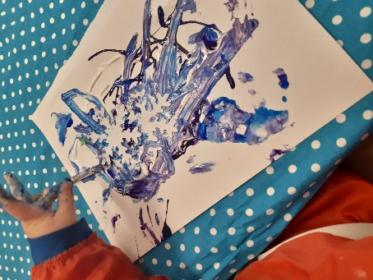
Gang rundt juletreet var gøy, like kjekt med O jul med din glede som med Peppa gris.
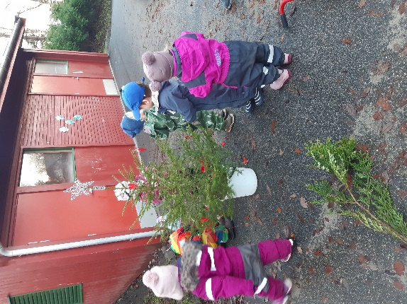

Kjevle og deig er flittig brukt, pepperkaker og lussekatter smakte helt fortreffelig.
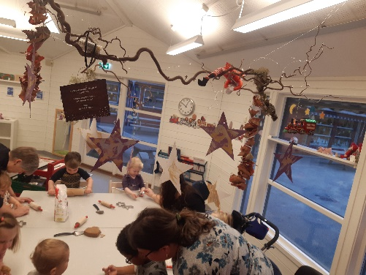
Jule posene er sendt hjem, barn og voksne har så smått begynt på juleferie.
Vil ønske dere alle en fredelig god jul, håper alle får en fin tid sammen med sine.
Så møtes vi tirsdag 5. Januar i 2021.

